美国：走向分裂

原创 有里儿有面 [有理儿有面](javascript:void(0);)

**有理儿有面**

微信号 youli-youmian

功能介绍 你说是不是

2022-11-14[原文](https://mp.weixin.qq.com/s?__biz=Mzg3MjEyMTYyNg==&mid=2247575233&idx=1&sn=27c0451e60ff70ff5ed2c351ac4b53e9&chksm=cef7f2b4f9807ba2834529390902884651a80ed0d547ee1b84f24bf0098cf350d1cf6430ff34&scene=27#wechat_redirect&cpage=255) 发表于

收录于合集





**全文共2531字，图片10张，预计阅读时间为7分钟。**

**文章首发于“有理儿有面”（youli-youmian），欢迎大家在朋友圈和微信群转发。**

**公众号及其他平台转载请在后台留言。**



▼

据美国媒体报道，当地时间12日，美国民主党以微弱优势取得了**参议院的控制权**。虽然众议院的选举结果还没有最终公布，但可以确定的是，本次中期选举与之前很多人所设想的共和党大获全胜、红潮席卷全美相比，有不小的差距。

虽然国人已经对美国周期性政治闹剧习以为常，但是客观地说，美国此次的中期选举确实重要，值得关注。

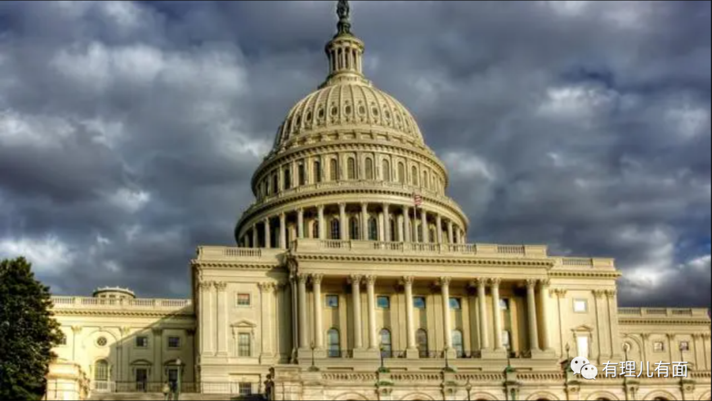

**一、我们为什么要关注美国此次中期选举**

此次中期选举与以往不同，不仅仅是美国传统的驴象之争，更是特朗普和他背后势力组织发起的一次大规模反击。

我们都知道，自从特朗普从政以来，美国就进入了一个**政治撕裂期**。原本大家以为，两年前共和党的败选代表了撕裂的终结，但事实并非如此。

美国社会的撕裂程度远比人们想象中得多。特朗普的崛起，从根本上讲是美国政治斗争公开化的结果，他的政治生涯并不仅仅关系到他一个人的利益，这就是为什么即便特朗普已经下台，但他和他背后的势力并没有偃旗息鼓，而是一直在试图扳回局面。

这次中期选举，就是他们集结力量后，所发起的一次攻击，意义和影响非比寻常。

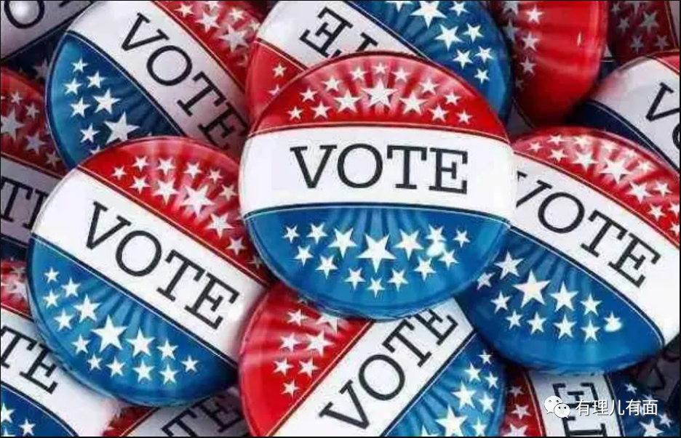

**二、产业布局的不同，决定了两党执政理念的不同**

从经济和产业的角度来观察，才能够看清两党不同政策背后的经济和利益逻辑。而本次中期选举之前，驴象两党的产业结构，发生了自二战以来较为重大的变化。

共和党这一边，**石油、军火、房地产、汽车、钢铁**等传统产业的份额比重比较大。而民主党的产业，更倾向于**互联网、科技、媒体、新能源**等新兴产业。

产业布局的不同，导致美国常在共和党执政期间**发动大规模战争**，而民主党上台，就通过互联网**大搞颜色革命，颠覆别国政权**。

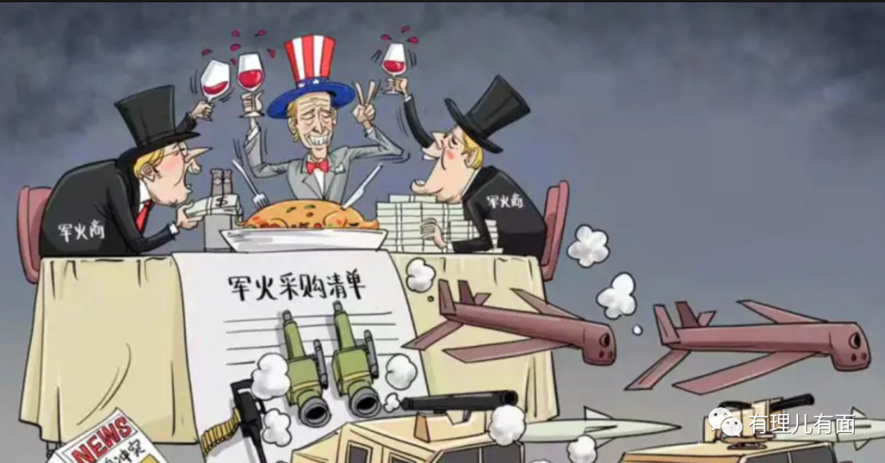

二战以后，除了朝鲜和越南两场涉及中国的战争以外，美国进行其他大规模战争，基本都是有剧本的：共和党总统开启战争，花钱如流水，军工复合体赚的盆满钵满，等到民主党总统上台后，就会极力缩减战争支出，把有限的预算拨给自己控制的产业。

例如，布什发动伊拉克战争，奥巴马上台以后就着手撤军，而后之所以没能如愿，完全是因为共和党那些战争贩子们把生米做成了熟饭。

不过，民主党也绝非善类。在奥巴马当政期间，美国利用自己在互联网领域的优势，投入巨量资源，掀起了全球范围内的和平演变浪潮。那段时间我国互联网上的**“妖风”和“阿拉伯之春”**，都是这种力量的体现。

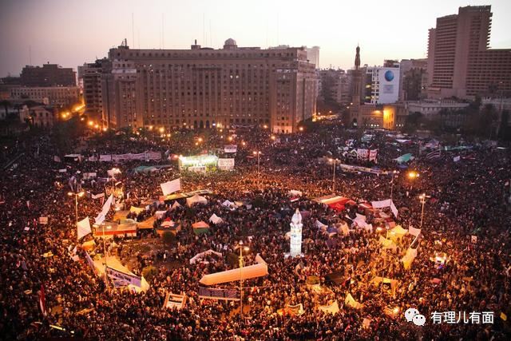

我们要注意的是，拜登政府与特朗普政府之间的分歧，明显大于以往。比如，十几年前的换届，小布什开启的战争，奥巴马硬着头皮打了很多年。而2020年特朗普败选后，拜登上台就宣布从阿富汗撤军。

民主党人做的如此决绝，导致美军的撤离非常不体面，可谓灰头土脸丑态百出，极其狼狈。

认清民主、共和两党的结构性矛盾，我们就能更好地理解此次中期选举。

**三、共和党未能如愿的三个原因**

此次民主党能够维持起码的体面，主要原因有三个。

首先是经济上的原因。

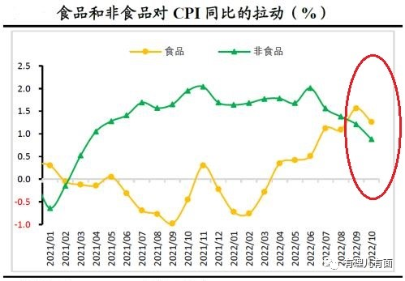

我们都知道，今年以来美国的通胀十分严重，已经严重影响了普通人生活。但是，仔细观察就可以发现，在中期选举前，让美国普通民众度日如年的通胀，竟然“十分配合地”得到了一定地缓解。

虽然以我们的标准来看，这个缓解十分有限，聊胜于无。但是，当中期选举激战正酣的时候，通胀低于预期的消息，极大地振奋了民众信心。尤其是11月10日，当美国劳工统计局的官方数据发布以后，全世界的资本市场都进入了狂欢，这个变化再配合民主党的媒体优势，无疑及时给拜登政府上了分。

其次，民主党在舆论方面的优势依旧非常突出。

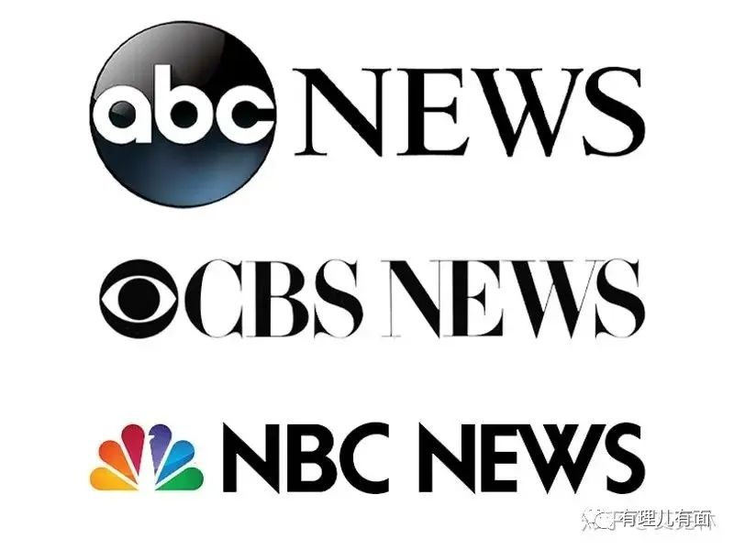

本次中期选举，很多媒体都注意到，民主党这边居然可以利用反串黑的手段来对付共和党。

**具体说来说，就是当特朗普这边挑选候选人的时候，他们假意迎合，支持某些共和党的候选人被选中。当这些人参选的时候，再利用舆论，放大他们的极端言论，直接黑掉他们。**

可以说，民主党的这一手段确实给人留下了深刻的印象。

最后，也是最重要的原因。共和党内部的分裂非常严重。

如果共和党内部铁板一块的话，民主党也没机会对它进行反串黑的欺骗战术。

我们都知道，特朗普的主张很多共和党人也难以接受。本次中期选举，特朗普摩拳擦掌，希望能赢得漂亮，为两年后的大选做准备，这无疑惹恼了很多建制派人士。因为在他们看来，美国历史上还没有一位总统在败选后，如此没完没了地折腾。

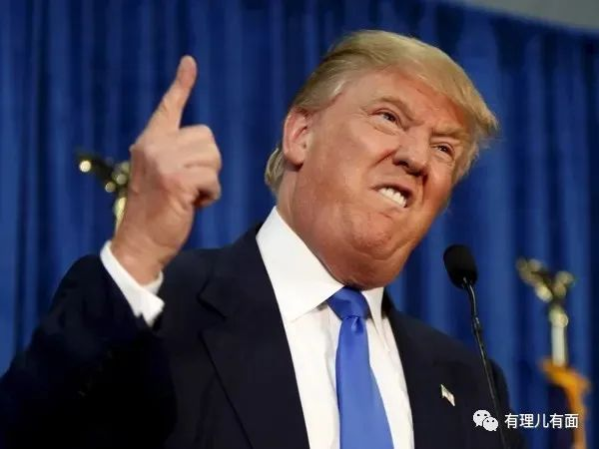

可以说，支持特朗普的人会支持到底，而反对他的人，也会反对到底，双方的分歧难以弥合。

那么，美国政治未来会如何发展呢？

**四、美国原有的政治架构正在被打破**

可以说，美国正在发生自二战以来十分深刻的变化。

从特朗普上台开始，美国的政治就开始出现了裂纹。特朗普对中国发起的贸易战，影响了很多共和党人的生意。特朗普本人，也因贸易战未能达成目的，被挤兑下台。

而他下台以后发生的一系列事件，诸如国会山暴乱，FBI突击搜查他的私人庄园等等，进一步破坏了原有的规则和秩序。

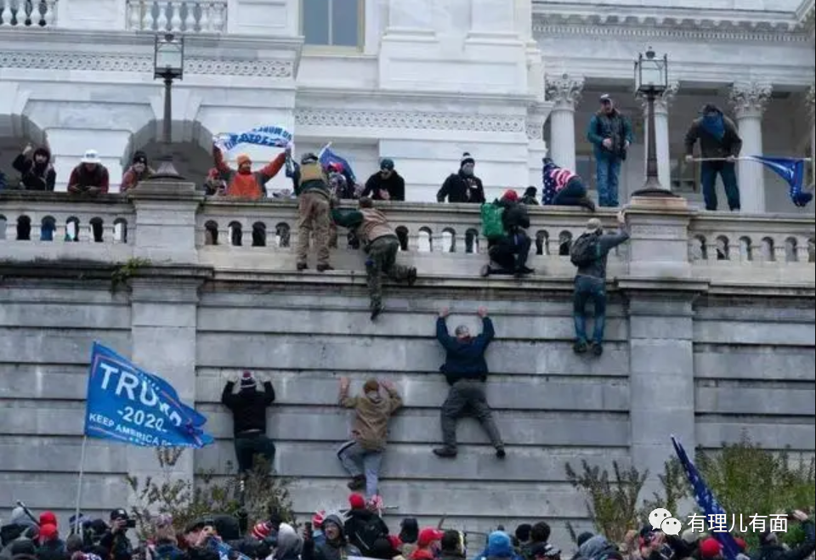

这直接引发了更深层次的变动，美国原有的政治产业布局，正在被打破。

我们前面提到过，拜登所在的民主党，在舆论和媒体领域更有优势。

现在，这种默契的基础已经被破坏了，民主党不仅利用媒体搞小动作，还直接动用产业优势，羞辱性地将特朗普社交账号封掉了。

这件事情，刺激到了很多人，尤其是一些共和党人。所以我们看到，面对对手的公然犯规，共和党这边由马斯克出面，直接收购了推特。而马斯克收购推特的第一件事，就是对原来的管理层进行了清洗，第二件事就是裁员，尤其针对印度裔势力下了重手。



按照他自己的说法，收购推特并不是为了钱，而是为了更加远大的目标。我们看到推特正在执行退市计划，所以马斯克没有撒谎，只是他没有把所有真相都说出来罢了。

有了舆论工具，共和党或者说是跟特朗普站在一边的政治势力，就不会在网络平台上被人任意宰割了。正因为这一点，很多内心希望美国国内能够维持现状的**“幕后玩家”**都对马斯克收购推特的行为十分不安。

他们的直觉是对的，特朗普极其支持者们不会偃旗息鼓，即使有再大的阻力，他们也会竭尽全力会卷土重来。此次中期选举，美国极右翼的身影更加靠近了前台，推特这个重要的网络平台易手，已经预示着美国的政治势必会走向深度的撕裂。

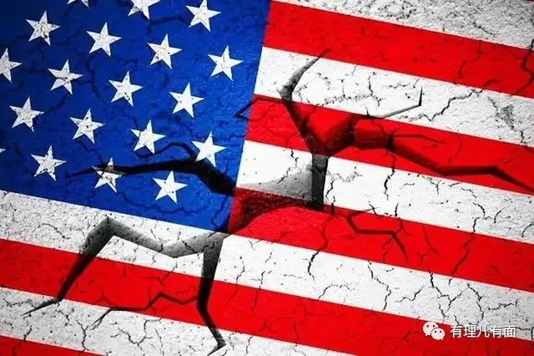

正如西班牙《世界报》所说，“美国在对内战的担忧中举行国会选举”。撕裂的尽头，必然是走向分裂。

**图片源自网络**





**关注公众号：**

**有理儿有面**

**理   性｜   揭   秘｜   探   讨**







### 精选留言

用户设置不下载评论